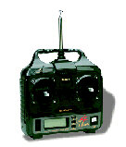
מועדון מטיסי רדיו בישראל
JET CLUB
מועדון מטיסי רדיו בישראל

הוראות התקנת ערכת הטסה ללילה

חלקים:

2 נוריות חיווי (LED) אדומים
2 נוריות חיווי (LED) ירוקים
2 נוריות חיווי (LED) לבנים
2 נוריות חיווי (LED) כחול
1 מפסק (On/Off)
4 מטר כבל 2 גידים
½ מטר צינור שקוף
2 נגדים 50 אום
1 נגד 100 אום
1 מחבר זכר (לסוללה)
1 מחבר זכר לכנף
1 מחבר נקבה לגוף
2 פינים למחבר נקבה לגוף

הוראות התקנה:

1. להשחיל את המוליך דרך כל כנף מהקצה המרוחק ועד לשורש כנף כאשר ישאר
בשורש 10 ס"מ ובקצה השני 20 ס"מ של מוליך כנראה בתמונה.
הערה: חשוב לנצל את החור בפרופילים אשר נמצא ברבע הקדמי של הפרופיל.
מומלץ להשתמש בחוט דיג ומשקולת לצורך השחלה.

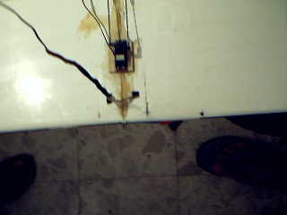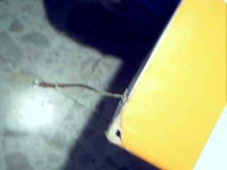

Green LED
Red LED
Wing schema
Bottom view
To Body

2. להשחיל מוליך מתחילת מייצב הכיוון דרך חור בתוך הגוף עד לשורש כנף ולהשאיר
10 ס"מ כנראה בתמונה.
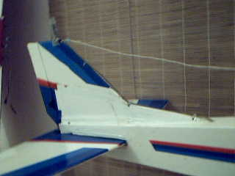

3. להשחיל מוליך מימין לגלגל הקדמי בתחתית הגוף עד למרכז שפת ההתקפה ולהשאיר
10 ס"מ כנראה בתמונה.
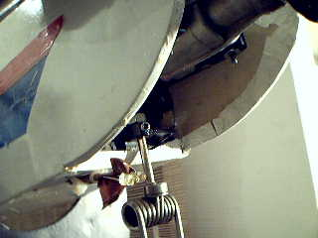

4. להלחים את הזוגות LED באותם צבעים יחד כנראה בתמונה (יש לשים
לב שרגל אחד של כל LED ארוך יותר מרגלו השני חשוב להלחים אותם קצר לקצר
וארוך לארוך – במקביל)
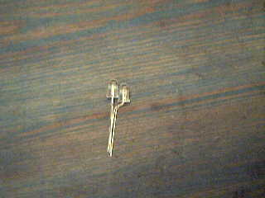

5. להלחים את הזוגות LED לקצוות המוליכים כאשר אדום לשמאל ירוק לימין לבן
מקדימה וכחול על הזנב.
חשוב לבודד את LED והמוליכים בעזרת השרינקים או סרט בידוד שלא יקצרו.

6. לחתוך את הצינור השקוף ל 2 חתיכות של 20 ס"מ וחתיכה אחת של 10 ס"מ,
כל צינור חותכים בו חריץ בצד האחד לאורכו לאורך 3 ס"מ כנראה בתמונה.
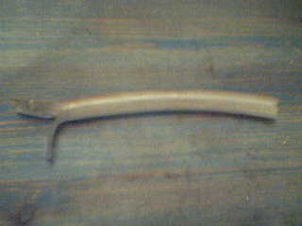
7. ממקמים את המפסק ליד המפסק הראשי.
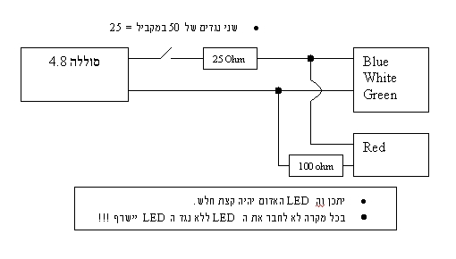

8. מחברים את החוט האדום של שקע פוטאבה אל כניסת המפסק, וביציאת מחברים את
הנגדים (50 אום) במקביל.
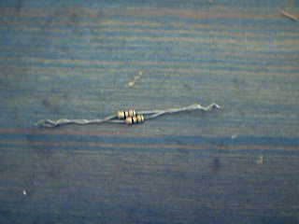

9. מחברים את 2 מוליכי הפלוס בכנף אחד לשני והמינוסים למינוסים מלחימים למחבר
הזכר וכנ"ל גם לגוף אלה שמוסיפים את הנגדים לפלוס ואת המינוס של מפסק
הפוטאבה, כלומר נשארים עם שקע נקבה בגוף ותקע זכר בכנף כאשר כל המוליכים
מחוברים כנראה בתמונה.
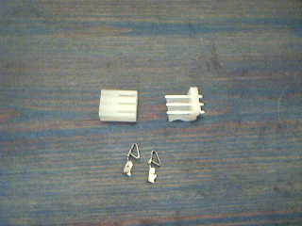

10. בשלב זה מרכיבים את הצינוריות של ה 20 ס"מ לקצות כנף כאשר הLED בפנים.
ואת הצינור הקצר לזנב, יש למתוח את המוליכים ולהדק אותם למעצב כיוון עם
אזיקונים כנראה בתמונה.
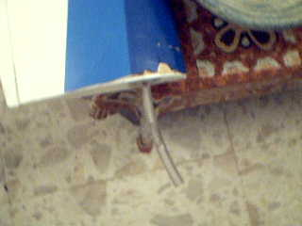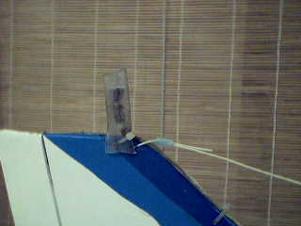

11. מחברים סוללה רגילה של טיסן עם מחבר של פוטאבה.

12. בודקים שאין מוליכים גלויים שלא מבודדים אשר יכולים לגרום לקצר ובמידת הצורך
מבודדים אותם

13. בטיסות הראשונות יש להיעזר במדריך המנוסה בטיסות לילה.

הערות לסיכום:
- קצר באחד המוליכים יגרום לכיבוי של כל הנורות !!!
- אסור בכל מקרה להפעיל/לחבר את ה LED ללא הנגדים.
- ע"מ להלחים את המחברים ניתן להשתמש ב"ג'פקה" (פלייר פטנט) ע"מ להחזיק את הפנים שלא יזוזו בזמן החימום.
- מומלץ לא להשאיר חוטים ארוכים מדיי (מהגוף לכנף ובגוף עצמו) כדי שלא יהיה "בלגן" בגוף הטיסן.
- את הנגד של ה LED האדום יש לשים על החוט בשורש כנף כך שאם יש צורך ניתן יהיה להחליפו בקלות.

בהצלחה!!!

כל הזכויות שמורות למועדון
Jet Club Israel

מועדון מטיסי רדיו בישראל

